臺中市107年度特殊教育教師助理員、特教學生助理人員暨交通車司機
-家庭暴力、性侵害/性騷擾之辨識及其危機處理研習實施計畫

- 依據：特殊教育法暨臺中市107年度特殊教育研習規劃會議決議。
- 目的：
  - 提供本市特殊教育教師助理員、特教學生助理人員與交通車司機有關身心障礙學生之性別平等暨性侵害防治議題。
  - 強化本市特殊教育教師助理員、特教學生助理人員與交通車司機對身心障礙學生性別平等暨性侵害防治之認識與瞭解。
  - 提升本市特殊教育教師助理員、特教學生助理人員與交通車司機以正向方式協助身心障礙學生適應學校生活之能力。
- 辦理單位：
  - 主辦單位：臺中市政府教育局。
  - 承辦單位：臺中市豐原區豐原國民小學。
  - 協辦單位：臺中市山線特殊教育資源中心、臺中市中區特殊教育資源中心。
- 研習資訊：
  - 研習時間：107年5月26日(星期六)上午9時至中午12時10分。
  - 研習地點：臺中市豐原區豐原國民小學晨曦樓3樓視聽教室（臺中市豐原區新生北路155號）。
  - 研習聯絡人：臺中市山線特殊教育資源中心吳佳蓉老師(電話：04-25205563)。
- 研習內容：詳如研習課程表(附件一)。
- 參加對象：共錄取110名，錄取順序如下：
  - 107年度擔任本市特殊教育班交通車司機。
  - 107年度擔任本市身心障礙學生之特殊教育教師助理員、特教學生助理人員。
- 報名暨錄取公告：
  - 請參加人員自107年5月15日至5月20日逕至「教育部特殊教育通報網」(http://www.set.edu.tw/)報名。
  - 報名注意事項：
    - 點選「教師研習」→搜尋本研習活動→按「報名」鍵→選取「報名者身分」→填入「身分證字號」→按下「報名」鍵。
- 教師助理員─選擇「教師助理員」
- 特教學生助理人員─選擇「學生助理員」
- 交通車司機─選擇「其他」。

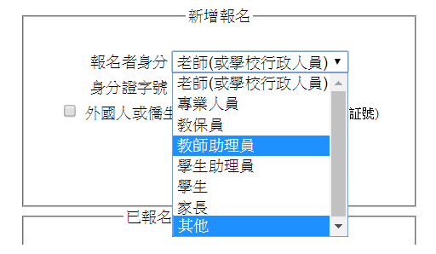
    - 報名頁面必填欄位：
      - 姓名、服務單位、聯絡電話(參加研習本人之電話)、E-mail(參加研習本人之E-mail，不能共用)。
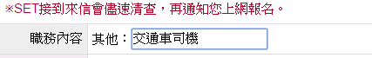
      - 交通車司機請於「職務內容」填入「交通車司機」。
      - 請報名人員於107年5月23日逕至教育部特教通報網查詢錄取名單。
- 研習時數：研習須簽到、簽退，全程參與研習之人員核予研習時數3小時。
- 注意事項：
  - 經錄取務必全程出席，若不克參加，請於研習前三天告知承辦單位，以通知遞補人員參加。
  - 研習當天請準時入場，遲到逾30分鐘或早退者，以缺席論。
  - 為響應環保，請自備環保杯。
  - 因校內停車位有限，請研習人員盡量共乘或轉搭大眾運輸工具。
- 請研習人員所屬學校惠予公(差)假登記。
- 執行本項計畫相關人員，工作期間由服務單位依實核予公（差）假登記。
- 辦理是項活動績效良好之工作人員，依相關規定敘獎。
- 經費來源：由本局地方教育發展基金相關經費項下支應
- 本計畫奉核後實施，修正時亦同。

附件一
臺中市107年度特殊教育教師助理員、特教學生助理人員暨交通車司機
-家庭暴力、性侵害/性騷擾之辨識及其危機處理研習課程表
研習日期：107年5月26日，上午9時至中午12時10分。
研習地點：臺中市豐原區豐原國民小學（臺中市豐原區新生北路155號）
晨曦樓3樓視聽教室。
時間 | 課程 |  | 主持人/講師
08：30~09：00 |  | 報到 |  | 承辦學校
09：00～09：10 |  | 始業式 |  | 教育局/承辦學校
09：10~10：10 |  | 家庭暴力、性侵害/性騷擾之辨識 |  | 劉貞芳 督導
10：10~10：30 |  | 休息 |  | 承辦學校
10：30-12：10 |  | 家庭暴力、性侵害/性騷擾危機處理 |  | 劉貞芳 督導
12：10 |  | 賦歸 |  | 承辦學校

◎講師經歷介紹：
劉貞芳 督導
經​ 歷​：臺中市政府教育局學生輔導諮商中心督導
專 長：兒童及青少年社會工作、學校社會工作、親職教育、青少年輔導方案設計

附件三
研習時間：107年5月26日（星期六）9:00-12:10
研習地點：臺中市豐原區豐原國民小學（臺中市豐原區新生北路155號）
晨曦樓3樓視聽教室
臺中市豐原區豐原國民小學
地址：臺中市豐原區新生北路155號。
請由三民路150巷進入(第一個巷子右轉) 自行開車者，進入校園請放慢行車速度。